Świerczyna 05.10.2021 r.

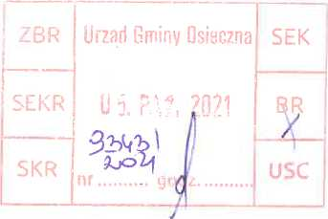

Zapytanie

Do Burmistrza Gminy Osieczna.

W sprawozdaniu Zarządu Gminnego Zakładu Komunalnego Sp. z o.o. w Osiecznej z  
działalności Spółki za okres 01.01.2020 do 31.12.2020 z dnia 31 marca 2021 r. widnieją  
zapisy iż w 2020 r. Gminny Zakład Komunalny Sp. z o.o. w Osiecznej realizował kilka  
zadań. Jednym z zadań jest zakup samochodu Opel Movano do przewożenia  
pracowników i narzędzi niezbędnych do prac na terenie Gminy.

Pytanie nr: 1

Czy było organizowane postępowanie przetargowe na zakup w/w pojazdu ?

Pytanie nr: 2

Kiedy był zakupiony w/w samochód (dzień i miesiąc) ?

Pytanie nr: 3

Jaki był koszt zakupu w/w samochodu ?

Pytanie nr: 4

Dlaczego w odpowiedziach na moje zapytania dotyczące poniesionych kosztów w 2020 r.  
przez zakład Komunalny informacja o zakupie w/w samochodu nigdy się nie pojawiła ?

Pytanie nr: 5

Czy przychód z tytułu dopłat Gminy Osieczna do wszystkich taryfowych grup odbiorców  
wynosi 399 491,46 zł są kwotą netto czy brutto ?

